**Российская Федерация**



# **Новгородская область**

## АДМИНИСТРАЦИЯ ВАЛДАЙСКОГО МУНИЦИПАЛЬНОГО РАЙОНА

### П О С Т А Н О В Л Е Н И Е

03.05.2024 № 1127

Валдай

**Об установлении**

**публичного сервитута**

Руководствуясь пунктом 2 статьи 3.3 Федерального закона от   
25 октября 2001 года № 137-ФЗ «О введении в действие Земельного кодекса Российской Федерации», статьёй 23, пунктом 1 статьи 39.37, пунктом 5 статьи 39.38, статьёй 39.39, пунктом 1 статьи 39.43, статьями 39.45, 39.50 Земельного кодекса Российской Федерации, приказом Росреестра от 19.04.2022 № П/0150 «Об утверждении требований к форме ходатайства   
об установлении публичного сервитута, содержанию обоснования необходимости установления публичного сервитута», рассмотрев ходатайства публичного акционерного общества «Россети Северо-Запад» (далее – ПАО «Россети Северо-Запад») ИНН: 7802312751, ОГРН: 1047855175785 (юридический адрес: 196247 г. Санкт-Петербург, пл. Конституции, д. 3, литер А, помещ. 16Н), на основании публикации   
на официальном сайте муниципального образования от 18.04.2024 схем расположения границ публичного сервитута на кадастровом плане территории, и ввиду отсутствия заявлений иных лиц, являющихся правообладателями земельных участков об учете их прав (обременений прав), Администрация Валдайского муниципального района **ПОСТАНОВЛЯЕТ:**

1. Установить в пользу ПАО «Россети Северо-Запад» публичный сервитут площадью 156 кв.м в отношении земель, государственная собственность на которые не разграничена, в кадастровом квартале 53:03:1513001, местоположение:

Российская Федерация, Новгородская область, Валдайский муниципальный район, и части земельного участка с кадастровым номером 53:03:1513001:121, расположенного по адресу: Новгородская область, Валдайский район, Яжелбицкое сельское поселение, с. Яжелбицы, земельный участок расположен в северо-западной части кадастрового квартала 53:03:1513001, для эксплуатации объекта электросетевого хозяйства: «ВЛ-0,4 кВ Л-2 ТП-10/0,4кВ ж.дом Яжелбицы».

2. Срок публичного сервитута – 49 (сорок девять) лет с момента внесения сведений о нём в Единый государственный реестр недвижимости.

3. Цель установления публичного сервитута: для эксплуатации объекта электросетевого хозяйства согласно пункту 1 статьи 39.37 Земельного кодекса Российской Федерации.

4. Утвердить границы публичного сервитута согласно приложению к постановлению.

5. Срок, в течение которого использование указанных земель и земельных участков (их частей) и (или) расположенных на них объектов недвижимости, в соответствии с их разрешенным использованием, будет невозможно или существенно затруднено, в связи с осуществлением деятельности для обеспечения которой устанавливается публичный сервитут (при наличии таких обстоятельств) – отсутствует.

6. Порядок установления зон с особыми условиями использования территорий, содержание ограничений прав на земельные участки в границах таких зон, а также график проведения работ при осуществлении деятельности, для обеспечения которой устанавливается публичный сервитут регламентируются Правилами установления охранных зон объектов электросетевого хозяйства и особых условий использования земельных участков, расположенных в границах таких зон, утвержденными постановлением Правительства Российской Федерации от 24 февраля   
2009 года № 160 «О порядке установления охранных зон объектов электросетевого хозяйства и особых условий использования земельных участков, расположенных в границах таких зон».

7. Установить свободный график проведения работ при осуществлении деятельности, для обеспечения которой устанавливается публичный сервитут, в отношении земель, государственная собственность на которые не разграничена, с учётом требований действующего законодательства Российской Федерации.

8. ПАО «Россети Северо-Запад» обязано заключить в письменной форме соглашение об осуществлении публичного сервитута с землепользователем земельного участка с кадастровым номером 53:03:1513001:121, в котором будет определён размер платы за публичный сервитут, порядок и срок её внесения.

8.1. В соответствии с пунктом 4 статьи 39.46 Земельного кодекса Российской Федерации плата за публичный сервитут в отношении земельных участков, находящихся в государственной или муниципальной собственности и не обремененного правами третьих лиц, устанавливается в размере 0,01 процента кадастровой стоимости такого земельного участка за каждый год использования этого земельного участка. При этом плата за публичный сервитут, установленный на три года и более, не может быть менее чем 0,1 процента кадастровой стоимости земельного участка, обремененного сервитутом, за весь срок сервитута.

8.2. Размер платы за земли, государственная собственность на которые не разграничена, указанные в постановлении, за весь срок действия публичного сервитута, составляет: 56 рублей 8 копеек (147 кв.м (S) х 77,86 руб/кв.м (СПКС) х 0,01% х 49 лет), где:

S – общая площадь земель (кв.м);

СПКС – средний показатель кадастровой стоимости земель, государственная собственность на которые не разграничена, по муниципальному району (в соответствии с приложением 2 к постановлению министерства строительства, архитектуры и имущественных отношений Новгородской области от 23.11.2022 № 22).

Обладатель публичного сервитута обязан внести плату за публичный сервитут, установленный в отношении земель, государственная собственность на которые не разграничена и находящихся в муниципальной собственности, в рублях Российской Федерации, посредством перечисления денежных средств единовременным платежом не позднее шести месяцев со дня принятия решения об установлении публичного сервитута по следующим реквизитам:

Получатель: Управление Федерального казначейства по Новгородской области (Администрация Валдайского муниципального района,   
л/с 04503012240), ИНН: 5302001218, КПП: 530201001, Банк получателя: ОТДЕЛЕНИЕ НОВГОРОД БАНКА РОССИИ//УФК ПО НОВГОРОДСКОЙ ОБЛАСТИ г. Великий Новгород, р/с 03100643000000015000,   
к/с 40102810145370000042, БИК 014959900, Плата за публичный сервитут, предусмотренная решением уполномоченного органа об установлении публичного сервитута в отношении земельных участков, государственная собственность на которые не разграничена, КБК 900 111 05410 00 0000 120, ОКТМО – 49608101.

9. Возмещение правообладателям земельных участков убытков, причиненных пользованием публичного сервитута, осуществляется в порядке, предусмотренным действующим законодательством Российской Федерации.

10. ПАО «Россети Северо-Запад» обязано привести земельный участок в состояние, пригодное для его использования в соответствии с разрешенным использованием, в срок не позднее чем три месяца после завершения строительства, капитального или текущего ремонта, реконструкции, эксплуатации, консервации, сноса инженерного сооружения, для размещения которого был установлен публичный сервитут.

11. Публичный сервитут считается установленным со дня внесения сведений о нем в Единый государственный реестр недвижимости.

12. Обладатель публичного сервитута вправе приступить к осуществлению публичного сервитута:

1) в отношении земель и земельных участков, находящихся в государственной или муниципальной собственности, собственность на которые не разграничена – со дня внесения сведений о публичном сервитуте в Единый государственный реестр недвижимости, но не ранее даты внесения оплаты за публичный сервитут в порядке, предусмотренном пунктом 5 постановления;

2) в отношении земельных участков, находящихся в частной собственности – со дня заключения соглашения об осуществлении публичного сервитута, но не ранее дня внесения сведений о публичном сервитуте в Единый государственный реестр недвижимости.

13. Опубликовать постановление в бюллетене «Валдайский Вестник» и разместить на официальном сайте Администрации Валдайского муниципального района в сети «Интернет».

**Глава муниципального района Ю.В.Стадэ**

УТВЕРЖДЕНА

постановлением Администрации

муниципального района

от 03.05.2024 № 1127

**Схема границ размещения публичного сервитута**

**Объект: «ВЛ-0,4 кВЛ-2ТП-10/0,4кВ ж.дом Яжелбицы»**

(наименование объекта)

Местоположение: Новгородская область, Валдайский р-н, д. Яжелбицы;

Кадастровый квартал: 53:03:1513001;

Кадастровый номер земельного участка: 53:03:1513001:121;

Система координат: МСК-5 (Зона 2);

Каталог координат: приложение 1;

Площадь сервитута: 156 кв.м

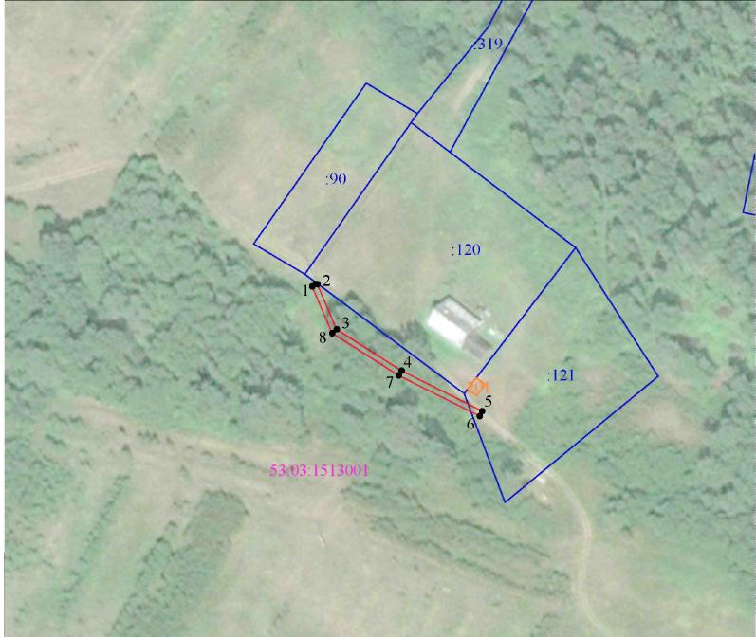

Масштаб 1:2000

Используемые условные знаки и обозначения:

|  |  |
| --- | --- |
|  | - граница публичного сервитута; |

- граница земельных участков по сведениям ЕГРН;

- граница кадастровых кварталов по сведениям ЕГРН;

**•** - характерная точка границ публичного сервитута;

53:03:1513001 - номер кадастрового квартала по сведениям ЕГРН;

:23 - номер земельного участка по сведениям ЕГРН;

1 - номер поворотной точки границы публичного сервитута.

Приложение 1

к схеме границ размещения

публичного сервитута

объект: «ВЛ-0,4 кВЛ-2ТП-10/0,4кВ

ж.дом Яжелбицы»

|  |  |  |  |
| --- | --- | --- | --- |
| **Система координат МСК-53, зона2** | | | |
| **Метод определения координат характерных точек границ - аналитический** | | | |
| **Площадь публичного сервитута 156 кв.м** | | | |
| **Обозначение характерных точек границы** | **Координаты, м** | | **Средняя квадратическая погрешность определения координат характерных**  **точек границ** |
| **X,м** | **Y,м** |
|  | | | |
| 1 | 521699,86 | 2280176,15 | 0,1 |
| 2 | 521700,65 | 2280177,98 | 0,1 |
| 3 | 521684,61 | 2280184,85 | 0,1 |
| 4 | 521669,83 | 2280208,07 | 0,1 |
| 5 | 521655,39 | 2280236,80 | 0,1 |
| 6 | 521653,61 | 2280235,91 | 0,1 |
| 7 | 521668,08 | 2280207,08 | 0,1 |
| 8 | 521683,25 | 2280183,25 | 0,1 |
| 1 | 521699,86 | 2280176,15 | 0,1 |